**1 – opis aplikacji**

PilotApp aplikacja mobilna dla miłośników sportów motorowych osób zaczynających przygodę z wyścigami samochodowymi. Pomaga w tworzeniu notatki pilota i jej standaryzacji. Umożliwia odtworzenie rzeczywistego przebiegu trasy oraz kontrolę synchronizacji obecnej lokalizacji z zapisami w notatce pilota.

**2 – potrzeby oraz oczekiwania**

Wyścigi samochodowe to trudny kosztowny i ryzykowny sport. Mimo to nie brakuje miłośników tego sportu. Osoby, które decydują się na zaczęcie przygody z tym sportem stają przed szeregiem problemów takich jak koszty rozpoczęcia, logistyka, czas potrzebny na treningi i starty. W przeciwieństwie do zawodowców pozostali zawodnicy nie mają zespołu ludzi zdejmujących im te nieprzyjemne rzeczy z głowy pozwalając skupić się na samym rajdzie. Jednocześnie umiejętności jak w każdej dziedzinie przychodzą z czasem a dokładniej z każdym przejechanym rajdem.

**3 - problemy jakie aplikacja rozwiązuje**

Jedną z umiejętności jest sporządzanie opisu trasy w którym bierze udział kierowca i pilot podczas przejazdu zapoznawczego.

Nie chodzi jedynie o opanowanie nomenklatury zapisu, ale również o precyzyjne oddanie trasy przejazdu. Sporym problemem nie tylko dla początkujących zespołów jest odpowiednie oszacowanie kąta zakrętu oraz długości prostej.

Dzięki naszej aplikacji zespół uzyskuje łatwy dostęp do tych informacji dzięki czemu może skorygować swój zapis co pozwala na szybszą naukę oraz standaryzację zapisu. Spowoduje to, że kierowca będzie pewniej przyjmował informacje od pilota co ma kluczowe znaczenie dla czasu przejazdu.

**4 - problemy jakie aplikacja rozwiązuje**

Kolejnym problemem jest pilnowanie, aby informacje podawane kierowcy w trackie rajdu dopowiadały miejscu, na trasie którego dotyczą. Pogubienie się w notatkach może kosztować zwycięstwo, kiedy chwilowo kierowca jedzie bez wsparcia pilota lub rozbicie auta, jeśli pilot nie zorientuje się w swoim błędzie i poda informacje dotyczące niewłaściwego odcinak trasy.

PilotApp pozwala na zsynchronizowanie notatki z aplikacją dzięki czemu umożliwia bieżącą kontrole oraz w razie potrzeby szybkie odnalezienie się w zapisach pilota.

**5 - problemy jakie aplikacja rozwiązuje**

Zdarzenia losowe na trasie takie jak przebicie opony czy awaria, która nie unieruchamia całkowicie pojazdu są czymś co może się przydarzyć każdemu na trasie. W takim przypadku zespół musi trafnie i szybko oszacować możliwość ukończenia rajdu w danej sytuacji na co oprócz rodzaju zdarzenia ma wpływ odległość od mety.

Nasza aplikacja pozwala na monitorowanie dystansu do końca trasy oraz na szybki wgląd w jej przebieg.

**6 - funkcjonalności**

Aplikacja posiada dwie funkcjonalności, które mają na celu ułatwić naukę początkującym oraz amatorskim pilotom.

Przejazd zapoznawczy umożliwia nagranie swojej trasy. Funkcja polega na zapisaniu całej trasy wraz ze szczegółowymi informacjami, które przydadzą się początkującym pilotom podczas rajdu.

Przejazd rajdowy jest to możliwość otworzenia nagranych trasa. Podczas przejazdu aplikacja na bieżąco będzie wyświetlać szczegółowe informacje o trasie, liczyć czas przejazdu oraz wyświetlać aktualne położenie na trasie.

W trybie offline aplikacja będzie w stanie wyliczyć stronę oraz kąty zakrętów. Jeżeli użytkownik będzie miał dostęp do internętu aplikacja będzie w stanie połączyć się z API Opeen Street Map i zbierać bardziej szczegółowe informacje o trasie.

**7 – diagram (chyba trzeba będzie dodać oddzielny link do pdf ponieważ w takiej rozdzielczości na prezentacji mało czytelny będzie diagram)**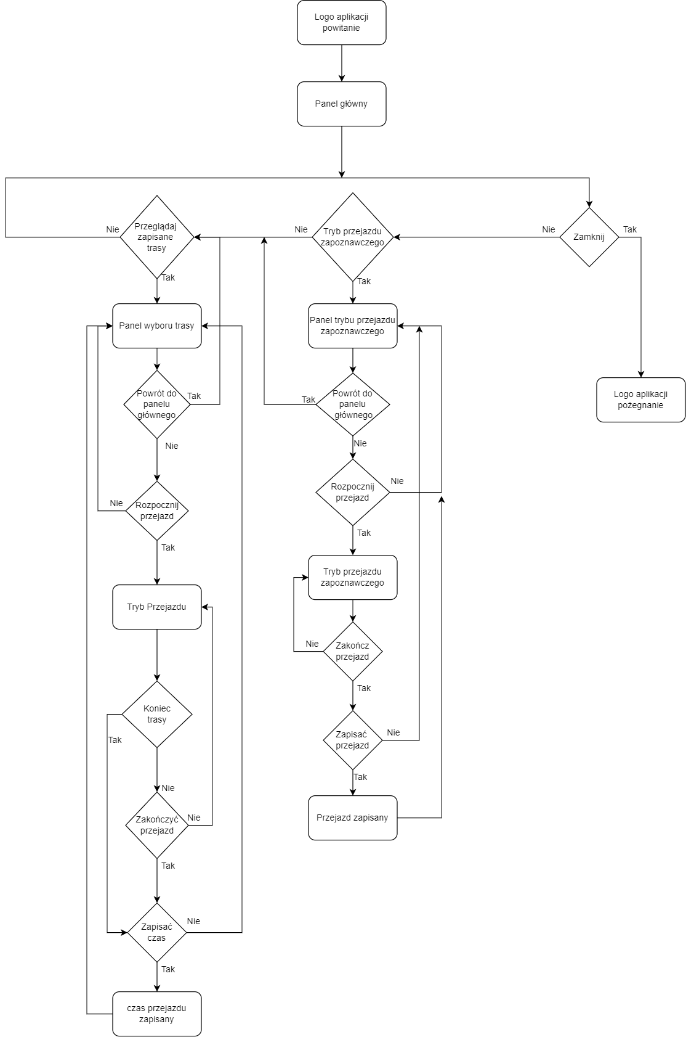

**8 - usługi i biblioteki**

W trybie online, aplikacja będzie umożliwiała łączenie się z API Open Street Map. Dzięki temu połączeniu aplikacja będzie zbierała bardziej szczegółowe informacje dotyczące trasy takie jak szerokość jezdni oraz wzniesienia, które również są kluczowym elementem rajdów. Aplikacja będzie dostępna na urządzenia mobilne korzystające z oprogramowania Android.

**9 - monetyzacja**

Aplikacja będzie umieszczona do pobrania w Google Play. Przyszli użytkownicy w celu pobrania aplikacji będą zmuszeni uiścić opłatę 9,99 zł. Jest to jednorazowa opłata, która ma na celu monetyzację aplikacji. Biorąc pod uwagę zapotrzebowanie na takie programowanie nie jest to duży wkład w perspektywę rozwoju oraz poszerzania pasji przyszłych użytkowników.

Myślę, że lepiej zastosować ten model ponieważ unikamy programowania funkcjonalności, która będzie liczyła ilość użyć aplikacji przez użytkownika i bram płatności.

**10 - przechowywanie danych**

W pierwszej wersji aplikacja będzie przechowywać wszystkie dane dotyczące tras w pamięci wewnętrznej urządzenia mobilnego. Umożliwi to łatwy dostęp i korzystanie z funkcjonalości w trybie offline. W przyszłości planujemy dodanie funkcjonalności, która umożliwi przechowywanie tras użytkowników na serwerze.

**11 – technologia**

Aplikacja będzie napisana w środowisku Android Studio. Do stworzenia aplikacji będzie posługiwać się językiem Java. Wybraliśmy tę technologię przede wszystkim ze względu na prostą składnię tego języka, jego polecania są łatwe do debugowania, pisania, uruchamiania oraz dekodowania. Dodatkowo Java wykorzystuje wielowątkowe środowisko, w którym większe zadania będziemy mogli przekształcić w różne wątki i uruchamiać osobno.